第六届亚洲沙滩运动会
收费卡项目家具及小家电类
租赁服务项目采购文件

收费卡服务是三亚2026年第六届亚洲沙滩运动会组委会向即将参加三亚2026年第六届亚洲沙滩运动会的客户群提供的服务。目前已收集全部客户群订单，为满足运动员村收费卡项目订单需求，特制定以下采购方案：
一、项目概述
1.项目名称：第六届亚洲沙滩运动会收费卡家具及小家电类租赁服务项目采购方案
2.项目预算：8万元
3.采购方式：询价
4.资金来源：财务处-收费卡管理-收费卡产品租赁
5.合同款支付方式：1）合同签订后，甲方根据确认的设备数量，向乙方支付租赁产品租赁费的50%作为预付的设备租赁费用。2）租赁期满且经乙方验收合格后，乙方须向甲方开具足额有效发票（普票），甲方自收到发票之日起10个工作日内，在合同总额内据实结算。
6.评审小组成员：采购小组：依据亚沙委《2020年第六届亚洲沙滩运动会组委会采购管理规定》由采购领导小组安排3人组成本次采购小组（采购办主任1人、办公室综合处1人、市场开发部1人）。
7.评审办法：有效价格最低价中标。
二、项目采购内容
根据接收到的各客户群预定订单，采购人拟于2026年4月15日至5月3日租赁以下产品，具体情况如下：
序号 | 名称 | 配置详情 | 数量（个） | 租期（月）
1 | 台式彩色激光多功能打印机 | 功能：打印、复印、扫描  打印分辨率： 600x600dpi  打印速度：彩色/黑白：33ppm(A4)  接口：USB，有线网络，无线网络  内存：512MB  纸张大小：A4  4个预装随机硒鼓(黑色:印量约1,200页;青色、品红、黄色:印量约1.000页) | 3 | 1
2 | 43英寸电视（含OTT电视服务） | 产品包含电视机、支架（底座型）。 | 2 | 1
3 | 台式电脑 | 处理器：I5-12500；  内存：16G；内部磁盘：512GB；  屏幕：21.5英寸；  分辨率:1920×1080；  接口：8×USB  预装MS Office、WIN11H  含有线键盘、鼠标。 | 1 | 1
4 | 笔记本电脑 | 该项租金价格不包括网络连接或与任何其他IT设备的连接费用。含一个鼠标。  处理器：Intel Core i5-1335U, 13th Gen；4.6GHz  内存：16G；  内部磁盘：512GB；  屏幕：14 英寸；  分辨率：1920×1200；  接口：2×USB3.2,2×USB Type-C；  预装 MS Office、WIN11H | 1 | 1
5 | 微波炉 | 20L | 4 | 1
6 | 小冰箱 | 113L | 3 | 1
7 | 中型电冰箱 | 325L | 4 | 1
8 | 电水壶 | 1.5L，额定功率：1500W | 7 | 1
9 | 可移动空调 | 1.5匹 | 3 | 1
10 | 电风扇 | 额定功率：60W | 6 | 1
11 | 6位插线板 | 5米国标插排 | 7 | 1
12 | 台灯 |  | 5 | 1
13 | 办公桌 | 1200*600mm | 1 | 1
14 | 折叠桌 | 1200（W）*600(d)*740(h)mm | 14 | 1
15 | 扶手办公椅 | 635(w)*580(d)*890(h)mm | 12 | 1
16 | 软垫折叠椅 | 450(w)*460(d)*760(h)mm | 18 | 1
17 | 沙发 | 1350(w)*750(d)*850(h)mm | 2 | 1
18 | 茶几 | 1200（W）*600(d)*450(h)mm | 2 | 1
19 | 带锁储物柜 | 850(w)*290(d)*1800(h)mm | 5 | 1
20 | 保险柜 | 450(w)*360(d)*320(h)mm | 1 | 1
21 | 移动白板 | 1500*900mm | 4 | 1
22 | 立式衣帽架 | 1750mm | 4 | 1
23 | 平板拉车 | 470(w)*730(d)*830(h)mm | 4 | 1
24 | 垃圾桶 | 295(Φ)*350(h)mm | 7 | 1
25 | 冰桶（配冰铲冰夹） | 不锈钢 | 1 | 1
26 | 运动按摩床 | 295(Φ)*350(h)mm | 5 | 1
27 | 医疗屏风 | 不锈钢 | 2 | 1

三、服务要求
成交供应商在使用设备期间安排不少于1个专业技术人员保障设备运转正常，及时提供租赁的设备并在设备使用过程中及时维修更换出现问题的设备。成交供应商需提供7*24小时售后服务，且维修人员须在接到维修电话后20分钟内响应40分钟内赶到现场，提供不间断的服务直到修复为止。如果家具、小家电存在无法维修的损伤或者问题无法通过维修解，则应在1个自然日内更换同规格、材质的家具、小家电，以保障采购人的使用需求。
四、报价单位条件要求及需要提供的材料（加盖公章，公章前后一致，法人签字）
1.提供营业执照复印件,营业执照具有相关经营范围。
2.公司基本情况表
3.提供法人身份证复印件或经办人的法定代表授权书原件及经办人身份证复印件（经办人非法人代表时须提供）。
4.提供近三年无重大违法记录声明函。
5.信用承诺函，并在“信用中国”网站（www.creditchina.gov.cn)、中国政府采购网（www.ccgp.gov.cn）没有列入失信被执行人、重大税收违法案件当事人名单、政府采购严重违法失信行为记录名单的服务商。
6.报价单位提供报价声明函，声明中需注明报价方提供的信息真实有效，如有虚假隐瞒情况，取消报价方报价资格，若中选，则取消中选资格。
7.报价函。
8.报价一览表。
9.关联企业声明函
10.诚信投标、诚信履约承诺书
11.维修服务承诺函
12.装袋密封，加盖公章，档案袋上注明项目名称，单位名称。
五、提供报价材料截止时间、地点及联系人
截止时间：2026年3月19日8:30
地点：三亚市天涯区凤凰路155号第六届亚洲沙滩运动会执行工作委员会
说明：逾期送达的或者未送达指定地点的文件，概不受理。
联系人：卢女士
联系电话：17886715008

附件1

项目名称：

采 购 文 件（正本）

报价单位（盖章）：

法定代表人（签字）：

时间：2026年 月 日

附件2
公司基本情况表

公司名称
注册地址 |  |  |  | 邮政编码
联系方式 | 联系人 |  |  | 电话
法定代表人 | 姓名 |  | 技术职称 |  | 电话
项目负责人 | 姓名 |  | 技术职称 |  | 电话
成立时间 |  |  | 员工总人数：
企业资质等级
营业执照号
注册资金
开户银行
账号
经营范围
备注

公司名称：（盖章）
法定代表人或其委托代理人：（签字或盖章）
日期： 年 月 日

附件3
法定代表人授权委托书

（单位全称）法定代表人授权（全权代表姓名）为全权代表，参加2026年第六届亚洲沙滩运动会组委会组织的项目名称：
采购活动，全权处理询价采购活动中的一切事宜。

报价单位全称（公章）：

法定代表人（签字）：

日期：

附件：1.法人身份证复印件正反面
2.被授权人身份证复印件正反面

附件4

近三年内无重大违法记录声明函

2026年第六届亚洲沙滩运动会组委会：
我公司在参加本次政府采购活动前三年内，在经营活动中没有重大事故、违法记录。
特此声明！

法定代表人或被授权人签字：

报价单位（公章）：

日期：2026年XX月XX日

附件5
信用查询承诺书

2026年第六届亚洲沙滩运动会组委会：
我单位 （供应商名称）郑重承诺：
我单位参与你的 2026年第六届亚洲沙滩运动会收费卡家具及小家电类租赁服务项目采购活动。现承诺2023年至今未被列入失信被执行人、重大税收违法失信主体、政府采购严重违法失信行为记录名单。如有虚假承诺，愿承担一切法律责任。
特此承诺。

报价单位：（填写名称并盖章）
法定代表人或授权代表：（签字或盖章）
日期：2026年 月 日
说明：
1、信用记录查询渠道：“信用中国”网站（http://www.creditchina.gov.cn/）、中国政府采购网（http://www.ccgp.gov.cn/）等渠道查询相关主体信用记录。
2、被列入失信被执行人、重大税收违法失信主体、政府采购严重违法失信行为记录名单及其他不符合《中华人民共和国政府采购法》第二十二条规定条件的供应商，拒绝参与本项目投标。
备注：供应商提供的网页截图请参考信用查询示范（查询示范附后）。
查询示范1：失信被执行人
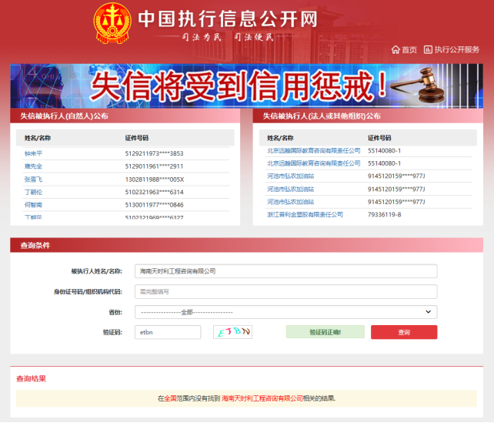
查询示范2：重大税收违法失信主体
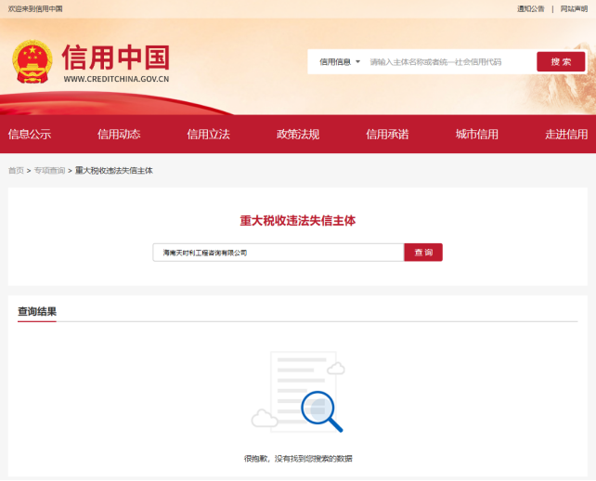
查询示范3：政府采购严重违法失信行为记录名单
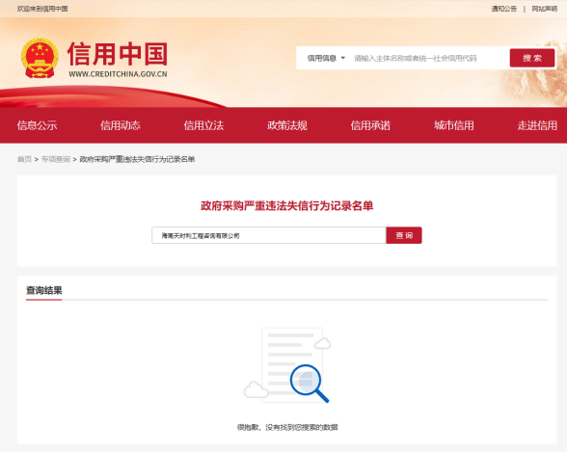
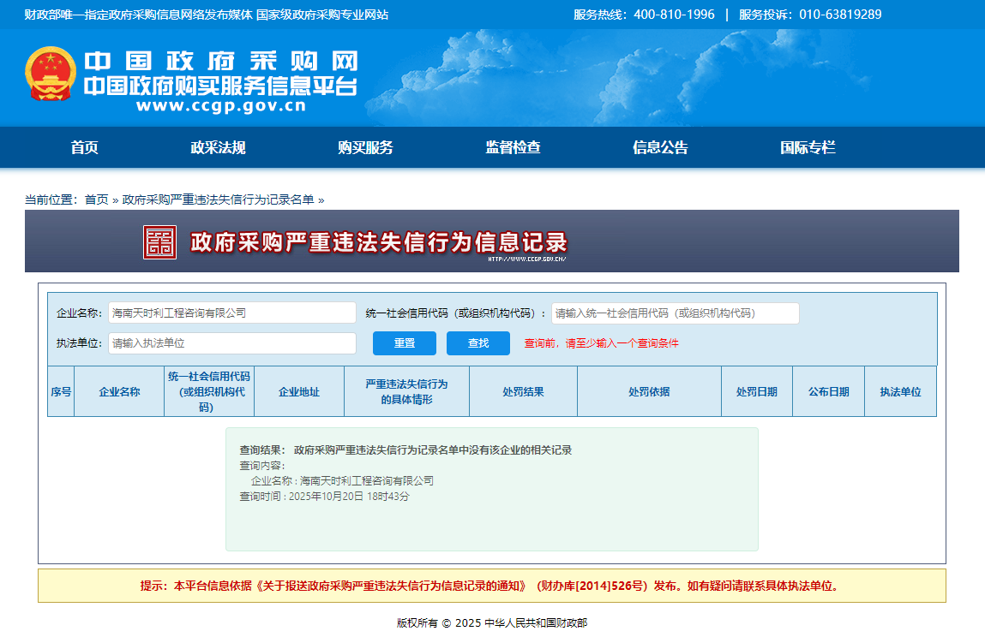
附件6

报价声明函

2026年第六届亚洲沙滩运动会组委会：
我公司在本次报价中提供的信息真实有效，如有虚假隐瞒情况，取消报价方报价资格，若中选，则取消中选资格。
特此声明！

法定代表人或被授权人签字：

报价单位（公章）：

日期：2026年XX月XX日

附件7

报价函

2026年第六届亚洲沙滩运动会组委会：
针对该采购事项，正式授权下述签字人（姓名）代表报价单位，提交报价文件正本壹式壹份，副本壹式贰份。
根据此函，我们宣布同意如下：
1.我公司愿意以人民币（大写）（￥ 元）投标总报价。
2.我公司同意提供贵单位要求的有关本次投标的所有资料或证据。
3.如果我公司成交，我们将根据招标文件的规定严格履行自己的责任和义务。
4.我公司完全响应执委会的采购内容需求。

报价单位： （盖章）

日期：2026年xx月xx日

附件8
报价一览表
项目名称： 单位：元
序号 | 名称 | 配置详情 | 数量（个） | 租期（月） | 租金（元/月*个） | 金额
1 | 台式彩色激光多功能打印机 | 功能：打印、复印、扫描  打印分辨率： 600x600dpi  打印速度：彩色/黑白：33ppm(A4)  接口：USB，有线网络，无线网络  内存：512MB  纸张大小：A4  4个预装随机硒鼓(黑色:印量约1,200页;青色、品红、黄色:印量约1.000页) | 3 | 1
2 | 43英寸电视（含OTT电视服务） | 产品包含电视机、支架（底座型）。 | 2 | 1
3 | 台式电脑 | 处理器：I5-12500；  内存：16G；内部磁盘：512GB；  屏幕：21.5英寸；  分辨率:1920×1080；  接口：8×USB  预装MS Office、WIN11H  含有线键盘、鼠标。 | 1 | 1
4 | 笔记本电脑 | 该项租金价格不包括网络连接或与任何其他IT设备的连接费用。含一个鼠标。  处理器：Intel Core i5-1335U, 13th Gen；4.6GHz  内存：16G；  内部磁盘：512GB；  屏幕：14 英寸；  分辨率：1920×1200；  接口：2×USB3.2,2×USB Type-C；  预装 MS Office、WIN11H | 1 | 1
5 | 微波炉 | 20L | 4 | 1
6 | 小冰箱 | 113L | 3 | 1
7 | 中型电冰箱 | 325L | 4 | 1
8 | 电水壶 | 1.5L，额定功率：1500W | 7 | 1
9 | 可移动空调 | 1.5匹 | 3 | 1
10 | 电风扇 | 额定功率：60W | 6 | 1
11 | 6位插线板 | 5米国标插排 | 7 | 1
12 | 台灯 |  | 5 | 1
13 | 办公桌 | 1200*600mm | 1 | 1
14 | 折叠桌 | 1200（W）*600(d)*740(h)mm | 14 | 1
15 | 扶手办公椅 | 635(w)*580(d)*890(h)mm | 12 | 1
16 | 软垫折叠椅 | 450(w)*460(d)*760(h)mm | 18 | 1
17 | 沙发 | 1350(w)*750(d)*850(h)mm | 2 | 1
18 | 茶几 | 1200（W）*600(d)*450(h)mm | 2 | 1
19 | 带锁储物柜 | 850(w)*290(d)*1800(h)mm | 5 | 1
20 | 保险柜 | 450(w)*360(d)*320(h)mm | 1 | 1
21 | 移动白板 | 1500*900mm | 4 | 1
22 | 立式衣帽架 | 1750mm | 4 | 1
23 | 平板拉车 | 470(w)*730(d)*830(h)mm | 4 | 1
24 | 垃圾桶 | 295(Φ)*350(h)mm | 7 | 1
25 | 冰桶（配冰铲冰夹） | 不锈钢 | 1 | 1
26 | 运动按摩床 | 295(Φ)*350(h)mm | 5 | 1
27 | 医疗屏风 | 不锈钢 | 2 | 1

报价单位全称：（盖章） 受托人（签字）：
注: 1.以上报价含税，含设备租赁期间所有服务费；
2.含设维修服务人员工资、差旅等各种费用。

附件9
关联企业声明函

2026年第六届亚洲沙滩运动会组委会：
我单位 （供应商名称）郑重声明：
我单位此次参加贵方组织的2026年第六届亚洲沙滩运动会收费卡家具及小家电类租赁服务项目采购活动，不存在单位负责人为同一人或者存在直接控股、管理关系。我单位未提供此次采购项目的整体设计、规范编制或者项目管理、监理、检测等服务。如有虚假或隐瞒，愿承担一切法律责任。
特此声明。

声明人：（填写名称并盖章）

法定代表人或授权代表：（签字或盖章）

日期：2026年 月 日

附件10

诚信投标、诚信履约承诺书

致：2026年第六届亚洲沙滩运动会组委会
我方就本次投标活动向贵方郑重承诺：
一、我们已经充分理解了招标文件规定的所有招标要求和成交条件，没有任何异议。
二、我们在投标文件中提交的所有商务文件和资格证明文件都是真实有效的；我们做出的所有技术响应都是真实可信、可以实现、并经得起验收检验的。我们保证所有的投标响应在投标有效期内不发生任何变更。
三、我们的投标报价包含了履行合同所需的全部费用。不论何种原因造成的报价漏项损失，我方全部承担，不会提出任何增加费用的要求。
四、我们知道，如果成交后放弃成交，不论原因何在，都是不诚信投标的行为，都会给采购项目造成损失。如果采购人将本合同授予我们，我们将承担所有的潜在合同风险，绝不以任何理由弃标。
五、我们知道，成交后拒签或故意拖延签署合同、拒绝履行或故意拖延履行合同，不论原因何在，都是不诚信履约的行为。如果采购人将本合同授予我们，我们将如约在规定的期限内签署合同，在规定的期限内履行合同。
六、我们声明：我方在溯往两年内的政府采购活动中，没有成交后放弃成交、拒签或故意拖延签署合同、拒绝履行或故意拖延履行合同的不诚信行为。
以上承诺，能够经受来自任何方面的审查和监督。如有虚假或背离，我方愿承担由此引发的一切不利后果，无条件接受采购人的处置和政府采购监管单位的处罚。

投标供应商（名称）：

法定代表人或授权代表：（签字或盖章）

签署日期：2026年 月 日

附件11
维修服务承诺函

2026年第六届亚洲沙滩运动会组委会：
我单位 （供应商名称）郑重声明：
我方承诺在使用设备期间安排不少于1个专业技术人员保障设备运转正常，维修人员配合提前注册制证。成交供应商需提供7*24小时售后服务，且维修人员须在接到维修电话后1小时内响应2小时内赶到现场，提供不间断的服务直到修复为止。如果家具、小家电存在无法维修的损伤或者问题无法通过维修解，则应在1个自然日内更换同规格、材质的家具、小家电，以保障采购人的使用需求。。

报价单位名称： （盖章）

日期：2026年xx月xx日

附件12

第六届亚洲沙滩运动会组委会收费卡
家具及小家电类租赁服务采购合同

甲方：2026年第六届亚洲沙滩运动会组委会
地址：海南省三亚市天涯区凤凰路155号
授权代表：
联系人/经办人：
联系电话：

乙方：
地址：
法定代表人：
统一社会信用代码：
授权代表：
联系人：
联系电话：

根据《中华人民共和国民法典》等法律法规，通过【询价】方式，甲乙双方经谈判和协商，基于乙方承诺具备资质资格和履约能力，就甲方委托乙方承担【收费卡家具及小家电类租赁】服务项目，达成以下协议：
一、定义
在本合同中，除非上下文另有说明，下列词语分别具有本条所指含义：
1.“ 亚沙会组委会” ，指 2026 年第六届亚洲沙滩运动会组委会；“亚沙会执委会”，指2026年第六届亚洲沙滩运动会执行工作委员会；“亚奥理事会”，指亚洲奥林匹克理事会。
2. “三亚亚沙会”，指 2026 年第六届亚洲沙滩运动会。
3. “ 工作日” ，指中国法定节假日、休息日之外的日期；“日”指自然日。
4. “年” ，指日历年；为方便计算，一年按 365 天计算。
5. “元” ，指中国法定货币人民币。
二、 服务内容与期限
甲方委托乙方提供【收费卡家具及小家电类租赁】服务（以下称“【收费卡家具及小家电类租赁】服务”），乙方接受甲方委托。乙方提供服务的具体内容为：提供三亚亚沙会收费卡家具及小家电服务。包含办公家具、小家电、电脑等产品租赁服务，并提供相应的运输、安装、维修、回收与结算等服务。
2.乙方提供【收费卡家具及小家电类租赁】服务的地点为：红树林运动员村、京海酒店主媒体中心等服务点位。
3.乙方提供【收费卡家具及小家电类租赁】服务的方式为：租赁。
4.乙方提供【收费卡家具及小家电类租赁】服务的具体要求为：采购人拟于2026年4月15日至5月3日租赁以下产品。
序号 | 名称 | 配置详情 | 数量（个） | 租期（月）
1 | 台式彩色激光多功能打印机 | 功能：打印、复印、扫描  打印分辨率： 600x600dpi  打印速度：彩色/黑白：33ppm(A4)  接口：USB，有线网络，无线网络  内存：512MB  纸张大小：A4  4个预装随机硒鼓(黑色:印量约1,200页;青色、品红、黄色:印量约1.000页) | 3 | 1
2 | 43英寸电视（含OTT电视服务） | 产品包含电视机、支架（底座型）。 | 2 | 1
3 | 台式电脑 | 处理器：I5-12500；  内存：16G；内部磁盘：512GB；  屏幕：21.5英寸；  分辨率:1920×1080；  接口：8×USB  预装MS Office、WIN11H  含有线键盘、鼠标。 | 1 | 1
4 | 笔记本电脑 | 该项租金价格不包括网络连接或与任何其他IT设备的连接费用。含一个鼠标。  处理器：Intel Core i5-1335U, 13th Gen；4.6GHz  内存：16G；  内部磁盘：512GB；  屏幕：14 英寸；  分辨率：1920×1200；  接口：2×USB3.2,2×USB Type-C；  预装 MS Office、WIN11H | 1 | 1
5 | 微波炉 | 20L | 4 | 1
6 | 小冰箱 | 113L | 3 | 1
7 | 中型电冰箱 | 325L | 4 | 1
8 | 电水壶 | 1.5L，额定功率：1500W | 7 | 1
9 | 可移动空调 | 1.5匹 | 3 | 1
10 | 电风扇 | 额定功率：60W | 6 | 1
11 | 6位插线板 | 5米国标插排 | 7 | 1
12 | 台灯 |  | 5 | 1
13 | 办公桌 | 1200*600mm | 1 | 1
14 | 折叠桌 | 1200（W）*600(d)*740(h)mm | 14 | 1
15 | 扶手办公椅 | 635(w)*580(d)*890(h)mm | 12 | 1
16 | 软垫折叠椅 | 450(w)*460(d)*760(h)mm | 18 | 1
17 | 沙发 | 1350(w)*750(d)*850(h)mm | 2 | 1
18 | 茶几 | 1200（W）*600(d)*450(h)mm | 2 | 1
19 | 带锁储物柜 | 850(w)*290(d)*1800(h)mm | 5 | 1
20 | 保险柜 | 450(w)*360(d)*320(h)mm | 1 | 1
21 | 移动白板 | 1500*900mm | 4 | 1
22 | 立式衣帽架 | 1750mm | 4 | 1
23 | 平板拉车 | 470(w)*730(d)*830(h)mm | 4 | 1
24 | 垃圾桶 | 295(Φ)*350(h)mm | 7 | 1
25 | 冰桶（配冰铲冰夹） | 不锈钢 | 1 | 1
26 | 运动按摩床 | 295(Φ)*350(h)mm | 5 | 1
27 | 医疗屏风 | 不锈钢 | 2 | 1

5.乙方提供【收费卡家具及小家电类租赁】服务的时间：2026年4月15日至2026年5月3日。乙方须按甲方要求的各时间节点完成所有租赁物资的安装、调试。
三、服务费用
乙方提供【收费卡家具及小家电类租赁】服务的总费用不超过人民币【 】元（大写：【 】元整），最终支付的服务总费用按照“【租赁物资实际使用数量×各家具成交单价】”加总后确定。若在原采购需求不增加的情况下，按实结算的金额不应超过总费用（即【】元）；若在合同履行中甲方增加采购需求，则应按政府采购法的规定，增加采购需求的金额不得超过总费用【】元金额的10%，且双方应另行签订补充协议。
前款所述费用包括乙方提供【收费卡家具及小家电类租赁】服务的全部费用。除合同另有明文约定外，甲方不再向乙方支付其他任何费用。
本合同执行中相关的一切税费均由乙方承担。
四、服务方案及变更
乙方应当根据甲方的需求编制【收费卡家具及小家电类租赁】服务的服务方案并提交甲方书面确认。经甲方书面确认的服务方案是本协议的有效组成部分。乙方服务方案未经甲方书面确认的，乙方不得擅自实施，否则一切后果由乙方承担。
甲方有权根据实际情况对【收费卡家具及小家电类租赁】服务的地点、具体要求、时间等予以变更，在不超过本协议约定服务内容的前提下，乙方应当无条件接受该变更，且不收取额外费用。甲方应当于变更前【 】日书面通知乙方。
五、双方的权利与义务
1.甲方应当为乙方工作提供良好的外部条件，并按照合同约定支付款项。
2.甲方应当按双方约定的内容和时间，向乙方提供与项目有关的资料。
甲方应授权一名熟悉本项目情况的项目代表，负责与乙方联系。更换代表，要提前通知乙方。
3.甲方对乙方提供的服务方案具有审定权、修改权，并有权在不超过本协议约定服务内容的前提下要求乙方按甲方要求修改服务方案及内容。
4.甲方有权随时对乙方服务情况进行监督、检查。
5.乙方应指派一名授权项目代表，负责与甲方的联络。更换代表应至少提前两天通知甲方。
6.乙方向甲方委派项目组人员为：【 】，项目组人员应当固定，乙方保证项目组人员具备完成此次服务的相关资质、经验、技术等条件，乙方更换人员必须经甲方书面同意，否则甲方有权解除合同。
7.乙方在履行本合同义务的期间，应运用合理的技能，认真、勤奋地工作，按照合同约定的内容及时间完成服务。
8.乙方须负责本合同服务所需的一切政府相关部门报批工作，承担全部费用，如有必要甲方应予以积极配合。
9.乙方负责服务期间的安全工作，如因乙方原因导致人身、财产损害或消防事故等，乙方应承担全部责任。乙方应当按照相关法律法规的规定，与参加本项目的工作人员签订合同。本合同不代表乙方任一人员与甲方建立劳动或劳务等关系，乙方应保证费用支付符合《中华人民共和国劳动法》《中华人民共和国劳动合同法》等相关法律法规规定，若因乙方人员发生劳资劳务人损物损纠纷，由乙方独立全责处理并承担全部费用。
10.乙方在工作准备及实施过程中，应接受甲方任何形式的了解、询问、检查，及时与甲方沟通工作完成情况。
11.乙方保证向甲方按甲方需求提供全部物资，并且保证所有租赁的物资配置相关必需的辅材，且匹配工作负荷、运行良好、无权属或其他权利瑕疵；并在合同有效期内负责对物资做定期保养和维护工作。
12.如甲方在租用物资期间因故意遗失或使用不当造成物资无法维修，甲方应予赔偿。赔偿费用为对应租赁物资折损的残值价格。在此期间，因甲方正常使用物资导致的合理损耗，乙方不得要求甲方承担任何责任。
13.乙方按合同时间向甲方提供所需租赁物资，不得任意调换物资品牌规格型号，如有特别情况，需经甲方同意，方可调整为同等条件的其他品牌或型号。
14.若因不可抗力、政策变化（如赛事延期、取消）、疫情突发、需求变化等重大情形影响物资租赁需要，甲方有权无责暂停、终止或调整租赁数量及周期，乙方应退还尚未履行期间的租金，并协助甲方妥善处理物资交接。
15.乙方负责将所有物资安全运输至指定地点，并负责卸货、就位。运输过程中造成的损坏由乙方负责。物资经甲方初步验收合格前发生的任何毁损、灭失、损坏等全部风险责任由乙方承担。
16.服务期内安排维护人员负责维护，赛事期间需安排24小时值班服务。接到故障报修后，驻场人员应在40分钟内到达现场；一般性故障应在2小时内修复。如租赁物资出现非人为因素故障，保证在24小时内完成处理，如无法维修则在24小时内更换同款或更高规格租赁物资。若乙方未按上述要求及时响应、处置故障，甲方有权自行委托第三方提供替代服务，由此产生的全部费用均由乙方承担，甲方可从应支付给乙方的款项中直接扣除，不足部分有权向乙方追偿。
17.租赁服务期满，乙方应在接到甲方书面通知后【5】日内完成所有物资的拆卸、清理并运离现场，恢复场地原状。乙方拆卸物资时应避免损坏甲方及相关权属方的场地、附属设施及原有设备，如因乙方拆卸或恢复不当导致场地权属方向甲方主张赔偿的，乙方应予以解决并承担全部责任。
六、验收
1.验收方式：一般程序，由甲方对乙方履约情况进行验收；
2.验收程序：分期验收
2.1任务执行完毕，乙方向甲方提交服务方案或成果后，须向甲方发出验收申请，申请包括书面验收申请、相关说明、报告等。
2.2甲方收到乙方验收申请后，组织验收。
3.验收标准：
3.1 满足所有采购需求及采购文件承诺；
3.2 租赁家具、小家电到场安装完毕、符合甲方服务要求且获得甲方确认，经验收小组认可，出具验收确认单，视为初次验收通过；（验收需提供的材料包含但不限于租赁家具、小家电清单及安装调试完毕后经甲方确认的书面材料）
3.3 租赁家具、小家电拆除及场地复原完毕、符合甲方服务要求且获得甲方确认，经验收小组认可，出具验收确认单，视为最终验收通过。（验收需提供的材料包含但不限于租赁家具、小家电安装前、拆除后场地复原对比图及经甲方确认的书面材料）
4.乙方须向甲方发出验收申请，申请包括书面验收申请、相关说明、报告等，甲方收到乙方申请后组织进行验收。该验收的结果为本合同付款依据。
5.甲方在乙方提供相关服务的过程中，有权不定期对服务内容和质量进行考核。乙方提供相关服务过程中有违反合同约定、不达约定标准情况的，甲方有权要求乙方限期整改，乙方未按甲方要求整改的，甲方有权拒绝验收，乙方应承担本合同第十三条相应的违约责任。
6.乙方提供的租赁物资未通过甲方验收，甲方有权拒收、要求乙方进行整改并要求乙方重新提供合格租赁物资，相关费用由乙方承担；如乙方整改后仍不合格或已经无法整改的，甲方有权要求乙方承担本合同第十三条相应的违约责任；同时甲方也有权解除合同，并可以拒绝支付未支付的款项，乙方已经收取的款项应退还给甲方。
七、付款时间及方式
甲方按照以下时间向乙方支付服务费用：
1.1合同生效后且甲方完成财政资金审批手续，乙方提供发票后，【10】个工作日内，支付合同总价款的【50%】，即【 】元（大写：【 】元整）；
1.2各类家具、小家电按时安装完毕后，租赁期满且经甲方最终验收合格后，确认实际使用数量及金额后，甲方完成财政资金审批手续，乙方须向甲方开具足额有效发票（普票），甲方自收到发票之日起10个工作日内，在合同总额内据实结算剩余款项，即【 】元（大写：【 】元整）。
甲方付款前，乙方须提供正规合法的等额发票，否则甲方有权拒绝付款，且不因此承担任何违约责任。
付款方式为【银行转账】，乙方银行账户信息：
开户银行：
开 户 名：
账 号：
八、无市场开发权
1. 乙方知晓并完全理解，隐性营销是指由自然人、法人和非法人组织所进行的可能明示或暗示其与亚沙会组委会之间的任何活动之间具有事实上并不存在的商业关联，或虽具有一定的关联但未经亚沙会组委会授权进行广告、宣传、商业识别或其他市场开发活动。
2. 乙方承诺，将严格遵守三亚亚沙会标志保护和知识产权保护等方面的法律法规和市场开发的相关规则，坚持依法诚信经营，全面履行合同义务；未经权利人许可，不得从事以下行为：
2.1 自行或者协助任何第三方为商业目的（含潜在商业目的）使用三亚亚沙会标志或近似标志。
2.2 自行或者协助任何第三方通过明示或暗示的方式，从事任何可能使人误认为与三亚亚沙会相关联的市场营销活动，包括但不限于：将其商品、服务与三亚亚沙会或者三亚亚沙会运动相关联；声称其为三亚亚沙会选择、批准、保证、优选或同意的或使用类似词语；出版或发行其为三亚亚沙会提供商品或服务的任何声明（无论真实与否）等。
2.3 自行或协助任何第三方干扰亚奥理事会或亚沙会组委会市场开发合作伙伴等有权主体的市场开发活动。
2.4 自行或协助任何第三方从事与三亚亚沙会参赛运动员、教练员、官员有关的任何其他形式的市场开发活动。
3. 乙方知晓，乙方若从事或协助第三方从事上述市场开发活动，将对上述单位、组织、团体及其市场开发合作伙伴（包括但不限于官方合作伙伴、赞助商、供应商、特许经销商、电视转播商）的合法权益造成严重侵害，应由乙方承担由此产生的一切法律责任，并赔偿甲方由此所遭受的全部经济损失。
4. 本条约定自本合同生效之日起即应履行，长期有效，并且不受本合同期限届满、提前终止或本合同中其他条款的无效或履行完毕等情形的影响。
九、可持续发展
1. 乙方认可可持续发展是规划和筹办三亚亚沙会的关键因素，也认可甲方对该等事项的高度重视。乙方应将可持续发展作为其核心理念和基础性原则，乙方行使权利或获取利益应遵守亚沙会组委会制定的可持续采购指南及其他类似文件。
2. 乙方应确保其依据本合同提供的产品/服务符合甲方可持续发展相关政策与指南，并与甲方紧密合作，确保甲方实现三亚亚沙会关于可持续发展的目标。
3. 乙方承诺将在履行本合同过程中降低资源和能源消耗，减少污染，保护自然生态，促进环境友好；保障劳动者权益、不得强制劳动，不得贪污贿赂/商业贿赂，保护公平竞争，促进社会和谐。
十、保密义务
1. 乙方确认并同意，应当对本合同的内容、因履行本合同或在本合同期间接触或知悉的甲方保密信息予以保密。未经甲方书面许可，不得为本合同以外的任何其他目的自行使用、向他人披露或者允许他人使用该保密信息的全部或部分。如果乙方因任何司法或行政命令而需要披露任何保密信息，则乙方同意在进行任何披露之前，立即通知甲方该等请求或要求，以便甲方能够有合理的机会寻求适当救济。
2. 乙方可仅为本合同目的向其确有知悉必要的员工披露甲方提供的保密资料，但同时须指示其员工遵守本条规定的保密及不披露义务。乙方应仅为本合同目的而复制和使用保密资料。
3. 本合同保密范围，即为亚沙会组委会保密信息，包括但不限于亚沙会组委会的具有保密性质的信息、文件和资料，无论其表现形式如何，也无论通过何种方式取得，包括但不限于：
3.1 本合同全部条款或因履行本合同或在本合同履行期间获得的或收到的具有保密性质的信息、文件和资料。
3.2 与亚沙会组委会的事务、运作、活动、计划和决策等相关的信息，包括但不限于所有与三亚亚沙会相关的法律、财务、技术、经营、商业和创作信息。
3.3 与三亚亚沙会人员相关的所有信息。
3.4 与三亚亚沙会合作伙伴相关的所有信息。
3.5 涉及亚沙会组委会的所有商业秘密、专有技术、技术参数、工艺、流程和方法等。
3.6 乙方受托工作中涉及的一切不对外公开或者没有对外公开的信息。
4. 本合同有效期届满或终止后，或甲方另有要求的，乙方应当立即归还或销毁、删除由其制作、控制或持有的含有保密信息的资料，包括但不限于各种形式的文本、文件、电子数据以及以其它任何形式记载、复制或者存储保密信息的载体，包括但不 限于乙方从甲方直接或间接获取的，乙方制作、以其名义制作、由其委托制作的或者 因其他方式由其控制、持有的含保密信息的资料。
5. 本条规定自乙方接触到本合同所称保密信息之日起即应履行，并且不受本合同届满、提前终止或本合同中其他条款的无效或履行完毕等情形的影响。如在此期限内因乙方之外的原因致使保密信息泄露或进入公共领域，则乙方对该信息的保密责任在泄露或公开之日起终止。
6 ．乙方对于本合同的签订、履行负有保密义务，非经甲方（亚沙会组委会）书面同意，乙方不得向合同双方当事人之外的任何第三方披露合同内容，并不得以甲方合作伙伴、供应商、服务商等各种名义对外宣传。
违反本条款约定的保密义务，乙方应立即停止侵害、消除影响、赔礼道歉，并无条件支付 50 万元人民币违约金给甲方。该违约金为乙方应支付的最低赔偿金额，若甲方的实际损失超过该金额，甲方仍有权向乙方追偿超出部分。（如合同相对方对此条款无法接受，也视情况修改为：“并按合同总金额的百分之三十【30%】支付违约金，如实际损失超过前述违约金的，乙方需赔偿超过违约金部分的实际损失。”）
十一、知识产权
1. 双方确认，对所有保密信息、三亚亚沙会标志和授权称谓，以及由保密信息、 三亚亚沙会标志和授权称谓衍生的、以其为基础或含有其部分内容的所有信息和材料的所有权利、利益均属于甲方。本合同的签署和履行不应被理解为甲方通过明示、暗示或其它方式许可乙方对甲方在现阶段或将来拥有或持有的知识产权享有任何利益。
2. 本合同所产生或交付的任何形式的成果、作品、资料、文件等（包括但不限于文案、设计图、技术方案、软件代码、数据报告等）的全部知识产权，包括但不限于著作权、专利权、专利申请权、技术秘密、商标权等，全部归甲方所有，未经甲方事先书面许可，乙方及乙方技术服务人员不得实施、使用该项技术成果，也不得将该项技术成果以任何方式提供给任何第三方（包括甲方单位中与本项目无关的人员）。违反本条规定的，乙方应当对因此给甲方造成的一切损失承担赔偿责任，赔偿范围包括但不限于甲方因此遭受的直接经济损失，可预见的间接经济损失，以及甲方因此支出的诉讼费、仲裁费、律师费、差旅费、评估费、鉴定费等费用。
3.乙方保证乙方交付的成果不会侵犯甲方及任何第三方的知识产权，并保证甲方及甲方利益相关方免于遭受任何第三方基于本合同交付成果而提起任何知识产权诉讼。如果任何第三方基于本合同交付成果而针对甲方或甲方利益相关方提起任何知识产权诉讼，乙方应负责应诉，并承担所有费用，包括但不限于：诉讼费、律师费、鉴定费、罚金、赔偿金等，如甲方为自身及甲方利益相关方的利益应诉，并不免除乙方的前述义务，乙方应赔偿甲方因此遭受的前述全部损失。（但由于甲方原因而造成的第三方针对甲方或甲方利益相关方提起任何知识产权诉讼，乙方不承担任何责任）。如甲方有合理理由认为乙方交付的成果存在侵犯第三方知识产权的风险，甲方有权要求乙方立即采取更换、修改或取得合法授权等措施，以消除权利瑕疵；若乙方未能在甲方指定的合理期限内完成上述措施，甲方有权单方解除合同并要求乙方承担违约责任。
4. 如乙方发现任何交付成果的知识产权可能有瑕疵，应立即书面通知甲方，并立即采取一切必要措施使交付成果合法化。
5. 本条规定自本合同生效之日起即应履行，长期有效，并且不受本合同届满、提前终止或本合同中其他条款的无效或履行完毕等情形的影响。
十二、合同的转让、变更及解除
1. 未经甲方事先书面同意，乙方不得将本合同的权利或义务全部或部分转移给第三人。
2. 经审批，且双方协商一致，可以变更、解除本合同。任何一方欲变更、解除本合同，必须提前 15 日以书面形式提出，双方协商一致后签署补充合同。
3. 乙方有下列情形之一的，甲方可以解除本合同：
3.1 因不可抗力致使不能实现本合同的目的。
3.2 在履行期限届满之前，乙方明确表示或者以自己的行为表明不履行主要债务。
3.3 乙方迟延履行主要义务，经甲方催告后在合理期限内【15 日】仍未履行。
3.4 乙方迟延履行义务或者有其他违约行为致使不能实现合同目的。
3.5 法律规定或本合同约定的其他情形。
十三、违约责任
1. 本合同签订后，任何一方不履行或不完全履行本合同约定条款的，即构成违约。任何一方违约时，守约方有权要求违约方继续履行本合同，同时有权要求违约方支付违约金。
2. 如果乙方未能按照本合同约定履行义务，甲方有权要求其承担合同总价款 【10%】的违约金。若因乙方提供的租赁物资存在质量、数量、性能瑕疵等问题，导致影响比赛正常进行、比赛取消或引发重大负面舆情的，甲方有权解除合同且拒绝支付未付款项，并有权要求乙方承担合同总价款【30%】的违约金。
3. 如因乙方未经甲方事先书面同意，乙方将本合同的权利或义务全部或部分转让或分包给第三人或违反相关法律规定或侵犯第三方合法权利而使甲方遭受损失的，乙方应承担全部责任，甲方有权解除本合同并要求乙方返还全部已收款项并赔偿甲方由此所遭受的全部经济损失。
4. 因乙方违约行为给甲方造成损失的，如果违约金不足以弥补甲方经济损失，乙方还应当赔偿甲方其余经济损失，包括直接经济损失及可预见的间接经济损失。间接经济损失包括但不限于：因违约方违约事项致使守约方损失的可期待利益及守约方为此支出的诉讼费、仲裁费、律师费、差旅费、公证费、鉴定费、评估费、保全费、执行费等费用以及其它可预见的间接经济损失。
十四、不可抗力
1. 不可抗力是指因无法预见、无法避免且无法克服之原因发生的事项，包括但不限于地震、台风、海啸、瘟疫、火灾、洪水、重大疫情、政府行为、战争、恐怖袭击、蓄意破坏等客观情况。
2. 本合同项下任何一方对于因不可抗力致使本合同不能履行或不能全部履行而给对方造成的任何损失不承担违约责任。
3. 如果发生不可抗力事件，则受影响的一方应采取积极有效的措施以减少因本合同不能履行或不能全部履行而给对方造成的损失，并应在不可抗力事件发生后【3】 个工作日内通知对方，并在 14 个工作日内出具官方证明文件。
4. 不可抗力影响因素消失以后，双方应协商是否继续履行合同。如果不可抗力因素对合同一方的义务产生实质性、无法补救的影响，导致合同已无法履行，双方应通过书面形式终止本合同。
5. 如果因本条第2 款和/或第4 款所述原因导致本合同被提前终止，则任何一方均无需继续履行其在本合同项下的义务，也无需为此向另一方承担任何责任；但双方应根据诚实信用原则，合理确定本合同终止前乙方为甲方提供的服务所应支付的费用，并进行相应的结算。但一方延迟履行后发生不可抗力的，不能免除该方的责任。
十五、通知与送达
1.甲、乙双方关于本合同履行及相关事宜的通知，应当按照合同首部载明的联络方式发出。当面递交的，自联系人签字确认之时视为送达；快递或挂号信形式寄送的，自发出之日起满五日视为送达；通过电子邮件发送的，发出之时视为送达。任何一方的通讯方式发生变更的，应于变更后三日内通知对方，否则自行承担一切不利后果。
2.乙方确认合同首部载明地址为其有效通讯地址，甲方以及法院、仲裁机构以快递方式向乙方该地址发出书面函件及诉讼、仲裁文书的，自发出日（邮戳）次日起满5日视为乙方收到。乙方拒绝签收的不影响送达效力。乙方对合同首部载明地址之有效性及真实性负责，如法院或仲裁机构按照该送达地址进行送达的，即使送达不成，亦具有推定送达的法律后果。送达不成情形，包括但不限于收件人身份不明、无人签收、地址不详、地址搬迁、长期未自取、电子数据被退回、拒收等。
十六、争议解决
1. 本合同应适用中国法律并应根据中国法律解释。
2. 各方知晓并同意，为确保亚沙会顺利举办，未经双方协商一致乙方不享有单方解除权。在合同当事人之间或与第三人之间进行诉讼或仲裁或投诉等过程中，除法律法规或国家司法机关依职权要求中止涉及重大违法的事项以外，本合同约定的事项乙方应当按照甲方的要求继续履行（包括但不限于交付货物/服务、配合办理手续等），如因乙方不配合产生代为履行费用，甲方有权向乙方全额追偿。
3. 因本合同引起的或与本合同有关的任何争议，双方应当协商解决。经双方协商不能解决的，任何一方均可向甲方所在地有管辖权的人民法院提起诉讼。
十七、审计与监督
乙方应自觉接受审计与监督，并确保合同履行过程中无违法违规行为，不侵犯任何第三方的合法权益。
十八、其他
1.本合同由甲乙双方签字盖章之日起生效，至乙方履行完毕本合同所有义务止。
2.对本合同的任何修改和补充均应以补充协议的形式作出，由双方签字盖章后生效。本合同的附件、补充协议与本合同具有同等法律效力。
3. 本合同一式【】 份，甲乙双方各执【】 份，各份具有同等法律效力。
（本页以下无正文）

此页为合同签署页

甲方（盖章）：2026年第六届亚洲沙滩运动会组委会
授权负责人（签字）：
签署日期：

乙方（盖章）：
法定代表人/授权负责人（签字）：
签署日期：

